Homomorphic Filters

Johnny Torres

# ¿Puede sugerir otro filtro paso-alto en el dominio frecuencial que permita obtener resultados similares al filtro gausiano?

Otro de los filtros de paso alto que puede ser usado es el filtro Butterworth, se han realizado experimentos aplicando tanto el filtro gaussiano y el filtro Butterworth . Otro de los filtro de paso alto que sugiere el artículo es usar el filtro Chebychev

Figure 1 - Imagen Original vs Filtro Gaussiano

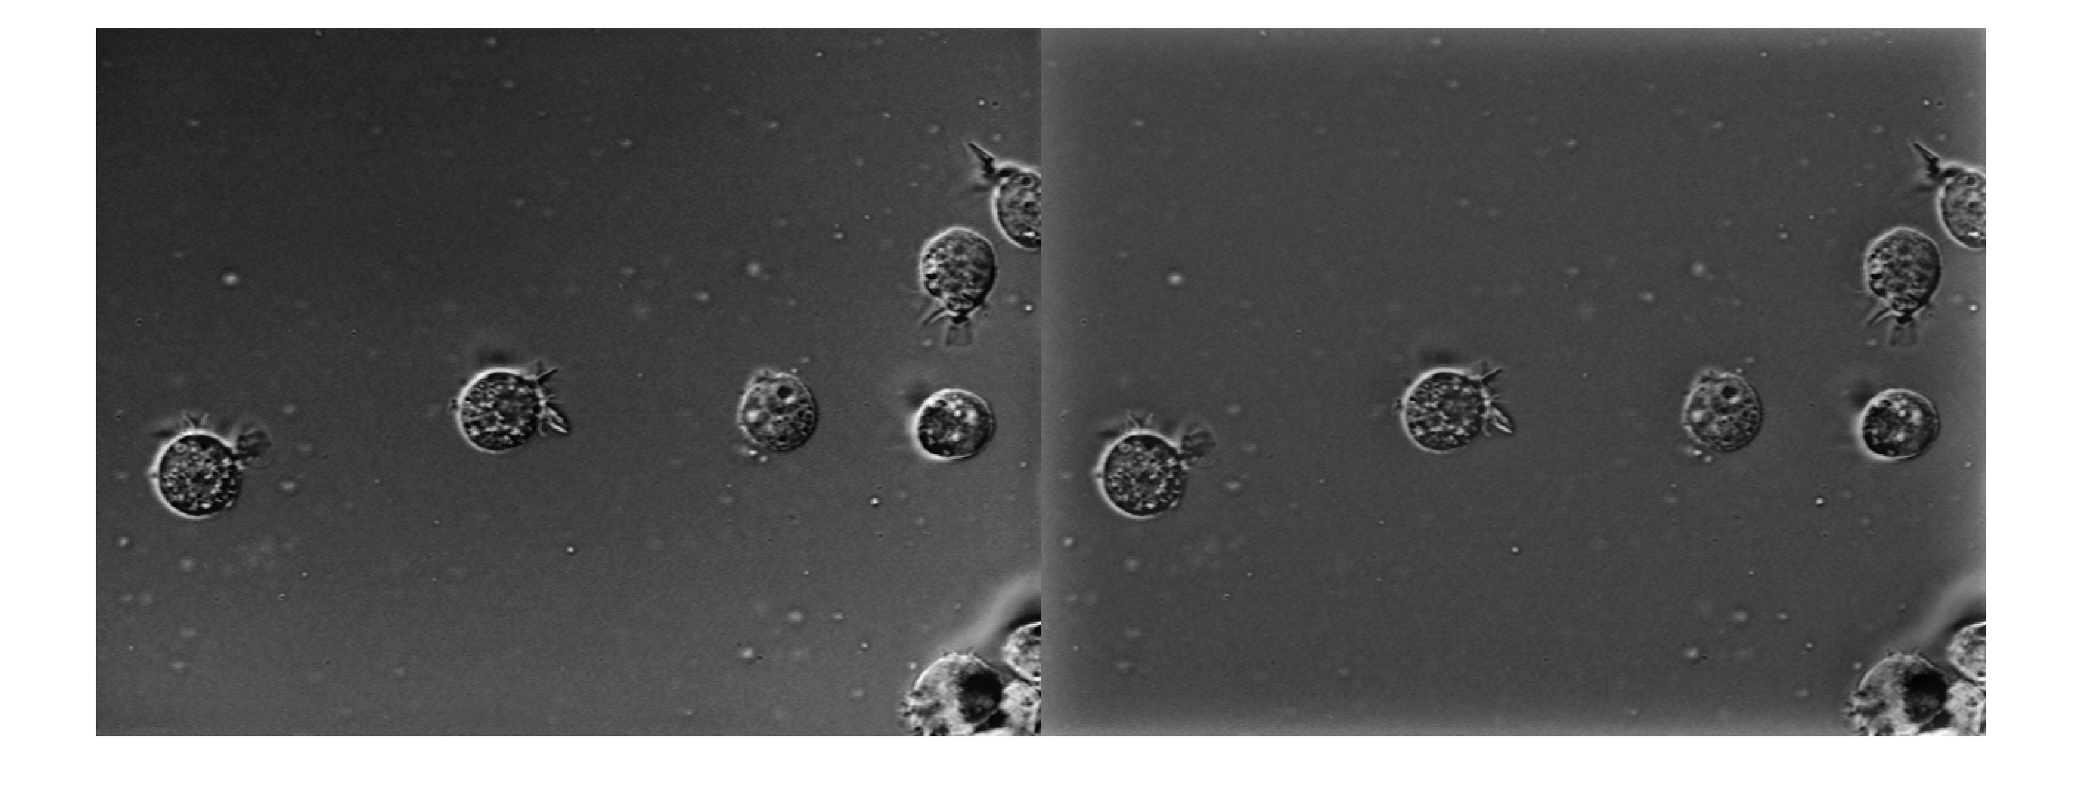

Figure 2 – Imagen Original vs Filtro Butterworth

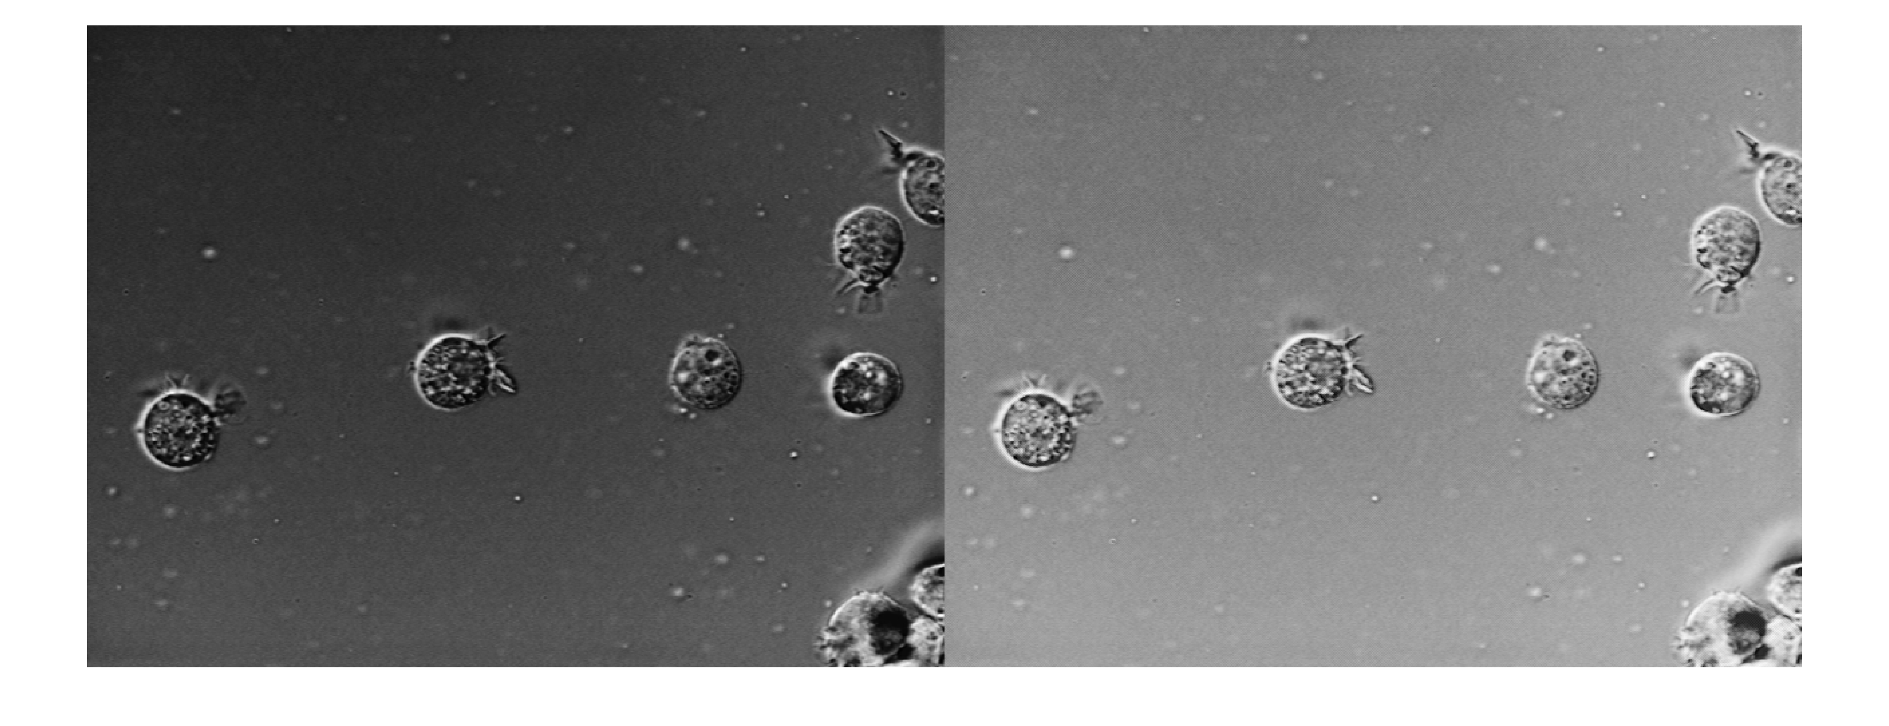

# ¿Investigue si existen criterios para determinar alpha y beta? Prepare una explicación corta y de ser posible su derivación matemática.

La aplicación del filtro de paso alto, provee la posibilidad de aplicar simultáneamente mejoras a la imagen (Eddins, 2013), al cual se puede agregar dos parámetros

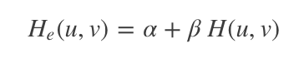

Si alpha < 1 y beta > 1, el filtro amplificará los componentes de alta frecuencia más que los componentes de baja frecuencia, por lo tanto se mejora la definición y contraste de la imagen.

Figure 3 – Usando alpha y beta como énfasis en el filtro se mejora la diferencia de iluminación respecto a H(u,v)



# Works Cited

Eddins, S. (10 de 7 de 2013). *Blog on Image Processing*. Obtenido de MathWorks: http://blogs.mathworks.com/steve/2013/07/10/homomorphic-filtering-part-2/